**RESPUESTA DE *Zamia incognita*  L. AL CULTIVO *IN VITRO*, UNA ALTERNATIVA PARA SU CONSERVACION**

***IN VITRO* CULTURE RESPONSE OF *ZAMIA INCOGNITA*, AN ALTERNATIVE FOR PRESERVATION**

Aura I. Urrea1, Sonia Gomez2, Esther J. Naranjo3

**RESUMEN**

Las Zamiaceas son plantas relictuales consideradas fósiles vivientes. En Colombia, el 65% de esta familia se encuentra en alguna categoría de amenaza, por la destrucción del hábitat e intensa recolección. Teniendo en cuenta que entre las ventajas de la propagación *in vitro* está la conservación *ex situ* de germoplasma, el presente trabajo tuvo como objetivo evaluar el potencial de regeneración de plantas de *Z. incognita* a partir de explantes foliares y embriones cigoticos. Se evaluó el efecto de diferentes combinaciones de Auxinas (2,4-D y ANA) y citoquininas (KIN, BAP y TDZ) sobre la formación de callo y la regeneración de brotes (directa o indirecta), utilizando como medio basal MS (MB1) y medio basal B5 modificado (MB2). La formación de callo se presentó sobre un amplio rango de concentraciones de 2,4-D con KIN y 2,4-D con BAP, independientemente del medio basal, pero no en los explantes tratados con ANA más KIN o TDZ. Para los explantes foliares no hubo respuesta a la formación de embriones somáticos y/o brotes con las combinaciones y concentraciones hormonales evaluadas, no obstante los callos inducidos en MB2 con 2,4-D (0,22 mg/l) y BAP (0, 1, 2, 3 mg/l) fueron diferentes, su aspecto nodular, color crema y apariencia proembriogénica coincidió con una gran cantidad de células meristemáticas potenciales para el proceso de regeneración. A partir de embriones cigoticos inmaduros se logró la formación de embriones somáticos en el medio MB2 exento de reguladores o conteniendo 2,4-D solo (0,22 mg/l) y en combinación con BAP (1 mg/l), sin lograr el proceso de conversión a plántulas.

**Palabras Clave:** micropropagación, hojas jóvenes, reguladores de crecimiento, embriones cigóticos, medio basal.

**Abstract**

Zamiaceas are relict plants considered living fossils. In Colombia, 65% of this family is under some threat category due to their habitat destruction and their intense collection. Given that the advantages of *in vitro* propagation is *ex situ* conservation of germoplasm, this study aimed to evaluate the regeneration potential of  *Z incognita* plantsfrom leaf explants and zygotic embryos. The effect of different combinations of auxin (2.4-D and NAA) and cytokinins (KIN, BAP and TDZ) was evaluated on the formation of callus and shoot regeneration (direct or indirect), using MS (MB1) basal medium and B5 (MB2) basal modified medium.  The callus formation was presented over a wide concentration range of 2.4-D with KIN and 2.4-D with BAP, regardless of the basal medium, but not in explants treated with ANA more TDZ or KIN. For leaf explants there was no response to the formation of somatic embryos or shoots with hormonal combinations and concentrations evaluated; however, MB2 calluses induced with 2.4-D (0.22 mg / l) and BAP (0. 1 , 2. 3 mg / l) were different, their nodular aspect, cream color and pro-embryogenic appearance coincided with a lot of potential meristematic cells for the regeneration process. From immature zygotic embryos, somatic embryo formation in the MB2 medium was achieved without growth regulators or containing 2.4-D alone (0.22 mg /l) or 2.4-D in combination with BAP (1 mg/l) without achieving the conversion process to seedlings.

**Key words:** microprogation, young leaves, plant growth regulators, zygotic embryos, basal medium.

**Recibido**: septiembre 12 de 2011

**Aprobado**: noviembre 29 de 2012

**INTRODUCCION**

Las Cycadas son un grupo de plantas pertenecientes a las gimnospermas que se cree, aparecieron durante el pérmico (Litz *et al.,* 1995), este grupo está compuesto por las familias Cycadaceae, distribuida en Asia, Stangeriaceae en Sur África y Australia (Walter y Gillet, 1998) y Zamiaceae en las regiones tropicales y subtropicales de América, África y Australia (Jones, 1994).

La familia Zamiacea comprende ocho géneros y aproximadamente 180 especies, en Colombia esta familia está representada por 20 especies incluidas en dos géneros: *Chigua,* conformado por dos especies endémicas de las tierras bajas del noroccidente del país y *Zamia* con 18 especies, distribuidas en toda la región tropical, exceptuando algunas especies que alcanzan los bosques de montaña (Calderón *et al*., 2002).

En la actualidad las Zamiaceas, al igual que todos los miembros de las Cycadas, son un grupo relictual, tanto en número de especies como en área de distribución (Jones, 1994). Por tener el sello de “Fósil Viviente”, el grupo se ha cotizado dentro del mercado de plantas exóticas ornamentales, llevando a que muchas especies sean explotadas ilegal e indiscriminadamente, afectando su supervivencia (Calderón *et al.,* 2002). De las 20 especies colombianas de Zamiaceas, el 65% están en alguna categoría de amenaza, en la mayoría de los casos debido a la destrucción de su hábitat y la intensa recolección de individuos silvestres (Calderón *et al.*, 2002), lo que sugiere que un gran porcentaje de especies de esta familia tiende a su desaparición en un plazo no muy lejano si no se evalúan y adoptan alternativas de conservación. Las estrategias de conservación para las Cycadas se han centrado en la protección *in situ*, o en colecciones *ex situ* (Litz *et al.,* 2004), sin embargo no se ha logrado una adecuada protección debido a los escasos trabajos científicos a nivel fenológico, fisiológico y de respuesta al cultivo *in vitro*.

Dehgan (1996, 1999) sugiere que la conservación de Cycadas podría ser más efectiva si se mejoran los métodos de propagación, ya que presentan una lenta tasa de crecimiento, baja viabilidad de sus semillas y un limitado potencial para la propagación vegetativa, lo que disminuye severamente la regeneración natural y la propagación controlada (Dominic y Joseph, 2007). De otro lado, Chávez y Litz (1999), sugieren que los protocolos de micropropagación deberían hacer parte de lasalternativas de conservación de las especies de Cycadas amenazadas a través del mantenimiento *in vitro* de bancos de germoplasma.

La micropropagación en Zamiaceas, ha sido evaluada vía organogénesis y embriogénesis somática (Rinaldi, 1999). Se han logrado cultivos embriogénicos tanto a partir de hojas (Chávez *et al.,* 1998 y Dhiman *et al.,* 1998) como de megagametofito (Chávez *et al.*, 1992a, Chávez, 1992b yJäager and van Staden, 1996) y la organogénesis solo ha sido reportada para *Cycas circinalis* (Dominic y Joseph, 2007). A través de estos métodos, la regeneración de las plantas solo se ha logrado en *Zamia pumila*, (Chávez, 1992a) y *Dioon edule* (Chávez and Litz, 1999).

En Colombia a pesar de ser un país rico en especies de esta familia, aun no se han realizado investigaciones de esta naturaleza, las cuales son necesarias, si se pretende iniciar un programa de conservación y uso sostenible a nivel nacional.

La especie de *Zamia* objeto de este estudio, estuvo identificada erróneamente como *Z. muricata* en el libro rojo de plantas de Colombia y como *Z. poepiggiana* en flora de Antioquia, recientemente fue identificada como *Zamia incognita* (Lindström e Idárraga, 2009). Esta especie se encuentra categorizada como “rara” a nivel global y como “vulnerable” a nivel nacional por encontrarse en menos de cinco localidades (Walter y Gillet, 1998). Según Calderón *et al*., (2002) en el departamento de Antioquia se conocen tres poblaciones que sobreviven en fragmentos de bosque. Actualmente se encuentra en el Apéndice II del CITES (2007).

El presente estudio tuvo como objetivo evaluar la respuesta al cultivo *in vitro* con miras a la propagación masiva de *Zamia incognita*,que sirva como punto de partida para su conservación *ex situ*.

**MATERIALES Y METODOS**

El material vegetal fuente de explantes para el trabajo de laboratorio fueron plantas de *Z. incognita* ubicadas en el Cañón del Río Alicante, vereda Las Brisas - Santa Bárbara, municipio de Maceo, Antioquia. Hojas inmaduras (en proceso de expansión y completamente expandidas) y semillas aun sin germinar, fueron tomadas de las plantas y del suelo respectivamente, guardadas en bolsas y llevadas al laboratorio para los proceso *in vitro*. Teniendo cuidado de no causar impacto sobre la población, se tomaron además algunas plántulas para su mantenimiento *ex vitro* en condiciones de vivero en la estación biológica de la Universidad de Antioquia.

**Desinfección y establecimiento *in vitro***

Hojas jóvenes y semillas sin iniciar su germinación, provenientes de plantas de campo fueron los explantes utilizados para los ensayos de desinfección y respuesta *in vitro*. Para los dos tipos de explante se realizó inicialmente un lavado superficial con jabón yodado y repetidos enjuagues con agua corriente, luego en condiciones asépticas se evaluaron diferentes protocolos de desinfección. Se realizaron, además, pruebas de sensibilidad a los microorganismos encontrados en los cultivos contaminados, para determinar la concentración adecuada a utilizar de los respectivos biocidas.

Los protocolos seleccionados por presentar altos porcentajes de efectividad se describen a continuación:

***Para hojas***

Las plantas mantenidas en la estación biológica, con hojas en proceso de expansión, fueron asperjadas cada dos días durante ocho días con Benomil (400 mg/l), con el objetivo de reducir la carga de contaminantes que es generalmente alta en plantas provenientes del bosque. Cuando las hojas estuvieron completamente expandidas pero aún con los folíolos suaves, éstos fueron extraídos de la planta y tratados durante 30 minutos con Benomil a 1000 mg/l, posteriormente se sumergieron durante 10 minutos en hipoclorito de sodio a 1.5%, seguido de varios enjuagues con agua destilada estéril.

***Para semillas***

Inmersión inicial de las semillas en una solución de Benomil (2000 mg/l) durante 30 minutos, seguida de enjuagues con agua destilada estéril. Posteriormente fueron sometidas durante 30 minutos a una solución de tetraciclina (45-50 mg/l), para finalmente ser enjuagadas con agua destilada estéril hasta eliminar los restos de desinfectantes. Después de la desinfección, se procedió a aislar el embrión de cada semilla, y fue utilizado al igual que parte del megagametofito como explante.

En todos los casos, posterior al proceso de desinfección, porciones de hojas de aproximadamente 5 mm2 y embriones cigóticos fueron sembradas en medio de cultivo MS (Murashige y Skoog, 1962), pH 5.7 y gelificado usando GELRITE® a 1.8g/L.

Los cultivos fueron mantenidos a una temperatura de 24 ± 2°C y oscuridad continua. Se estableció un tamaño de muestra de 15 explantes por tratamiento distribuidas individualmente en frascos de vidrio de 150 ml conteniendo 25 ml del medio de cultivo, se realizaron tres repeticiones en cada protocolo. Como indicadores de respuesta se evaluaron: porcentaje de desinfección y tipo de contaminante.

**Efecto de diferentes reguladores de crecimiento en la inducción de callo embriogénico (E) y no embriogénico (NE) y regeneración de plantas a partir de hojas y embriones cigóticos**

En este experimento se evaluaron dos medios de cultivo basales: MS (Murashige and Skoog, 1962) denominado en adelante **MB1** y el medio basal propuesto por Chavez *et al.,* (1992 a y b) denominado en adelante **MB2,** el cual está compuesto por las sales mayores B5 (Gamborg *et al.*, 1968), las sales menores y componentes orgánicos del medio MS

Tabla 1. Tratamientos y explantes evaluados en la inducción de callo y/o regeneración de plantas de *Z. incognita*

|  |  |  |  |  |  |
| --- | --- | --- | --- | --- | --- |
| **MATRIZ** | **MEDIO BASAL** | **Explante** | **TRATAMIENTO** | **COMBINACION Y CONCENTRAC. HORMONAS (**mg/l**)** | |
| 1 | MB1 | Segmentos de hoja | 1 | 2,4-D 1 | KIN 1 |
| 2 | 2,4-D 1 | KIN 2 |
| 3 | 2,4-D 1 | KIN 3 |
| 4 | 2,4-D 2 | KIN 1 |
| 5 | 2,4-D 2 | KIN 2 |
| 6 | 2,4-D 2 | KIN 3 |
| 7 | 2,4-D 5 | KIN 0 |
| 8 (control) | 2,4-D 0 | KIN 0 |
| 2 | MB1 | Segmentos de hoja | 1 | 2,4-D 0,22 | BAP 0,22 |
| 2 | 2,4-D 0,22 | BAP 0,45 |
| 3 | 2,4-D 0,44 | BAP 0,22 |
| 4 | 2,4-D 0,44 | BAP 0,45 |
| 5 (control) | 2,4-D 0 | BAP 0 |
| 3 | MB1 | Segmentos de hoja | 1 | ANA 0,19 | KIN 0,22 |
| 2 | ANA 0,19 | KIN 0,43 |
| 3 | ANA 0,37 | KIN 0,22 |
| 4 | ANA 0,37 | KIN 0,43 |
| 5 (control) | ANA 0 | KIN 0 |
| 4 | MB2 | Segmentos de hoja, Embrión cigótico | 1 | 2,4-D 1 | KIN 1 |
| 2 | 2,4-D 1 | KIN 2 |
| 3 | 2,4-D 1 | KIN 3 |
| 4 | 2,4-D 2 | KIN 1 |
| 5 | 2,4-D 2 | KIN 2 |
| 6 | 2,4-D 2 | KIN 3 |
| 7 (control) | 2,4-D 0 | KIN 0 |
| 5 | MB2 | Segmentos de hojas | 1 | ANA 1 | TDZ 0,1 |
| 2 | ANA 1 | TDZ 0,5 |
| 3 | ANA 1 | TDZ 1 |
| 4 | ANA 1 | TDZ 2 |
| 5 (control) | ANA 0 | TDZ 0 |
| 6 | MB2 | Segmentos de hojas  Embrión cigotico | 1 | 2,4-D 0,22 | BAP 0 |
| 2 | 2,4-D 0,22 | BAP 1 |
| 3 | 2,4-D 0,22 | BAP 2 |
| 4 | 2,4-D 0,22 | BAP 3 |
| 5 (control) | 2,4-D 0 | BAP 0 |

2,4-D = Ácido 2,4 diclorofenoxiacético, KIN = Kinetina, BAP = Bencilaminopurina, ANA = Ácido Naftalenacético, TDZ = Tidiazurón.

(Murashige and Skoog, 1962), glutamina (400 mg/l), asparagina (100 mg/l), arginina (100 mg/l) y sacarosa (60 g/l). El pH se ajustó a 5.8 y se gelificaron con GELRITE® 1.8 g/l

Para la inducción de callos se evaluó la respuesta de embriones cigóticos y porciones de hojas de aproximadamente 5 mm2 a diferentes concentraciones y tipos de reguladores de crecimiento, de acuerdo a lo propuesto por Chávez *et al.,* (1992 a y b); Chávez *et al.* (1998); Chávez y Litz (1999); Jäger y van Staden (1996) y Dhiman *et al.,* (1998) (Tabla 1).

Para cada uno de los tratamientos se realizaron cinco repeticiones, tomando como unidad experimental una caja de Petri con cuatro explantes para las hojas (20 explantes por tratamiento) y un explante para los embriones cigóticos (cinco explantes por tratamiento). Cada 40 días los explantes fueron transferidos a medio fresco con la misma composición y se evaluó para cada tratamiento el porcentaje de explantes necrosados, el porcentaje de explantes formando callo y características como el tipo de callo (embriogénico o no embriogénico), el color y la textura.

Para de determinar el potencial de regeneración de los callos obtenidos en los tratamientos con las combinaciones de reguladores 2,4-D con KIN y 2,4-D con BAP, se tomaron muestras de los diferentes callos formados y se realizaron placas para ser observadas al microscopio óptico. Las placas se colorearon con acetohoerceina o azul de toluidina. El tipo de células conformando los diferentes callos fueron descritas y clasificadas por sus características en meristemáticas o parenquimáticas.

***Regeneración directa***

Con el propósito de evaluar el efecto del TDZ sobre la formación directa de brotes, porciones de hojas de aproximadamente 5 mm2 fueron sembrados en el medio MB1 conteniendo TDZ a 0; 0,1; 0,5; 1,0 y 2,0 mg/l. El tamaño de la muestra fue de 5 cajas de Petri por tratamiento, cada una con cuatro segmentos de hoja. El material se mantuvo a una temperatura de 24 ± 2°C bajo condiciones de fotoperiodo. Los indicadores de respuesta fueron la presencia o no de brotes, formación de callo y tipo de callo (friable o compacto), 20 días después de la siembra.

***Regeneración indirecta***

Aunque después de cinco meses los callos obtenidos en los tratamientos iniciales no formaron embriones ni brotes, si presentaron una textura compacta y granular característica de un callo con potencial de regeneración, por lo tanto se evaluaron en estos callos algunas combinaciones de reguladores reportados en la familia Zamiaceae para la inducción de brotes y embriones somáticos (Chávez *et al*., 1992 a; Chávez *et al.*, 1998; Jäger y van Staden, 1996; Palma, 2007 y Cabrera *et al*., 2008). En este ensayo, los callos inducidos en el medio de cultivo MB1 adicionado con diferentes concentraciones de 2,4-D más KIN, se subcultivaron en el mismo medio basal, el cual se suplemento con: 1) kinetina como único regulador a 1, 2 y 3 mg/l, 2) La combinación 2,4-D (0,5 mg/l) más KIN (2 mg/l) y 3). MB1 exento de reguladores de crecimiento.

Por otro lado, conociendo el efecto del TDZ y de la Zeatina (Zn) en la regeneración de plantas a partir de callos o directamente del explante (Reuveni y Evenor, 2007; Zhang *et al.,* 2000), se evaluó la respuesta de los callos obtenidos en MB1 suplementado con 2,4-D (0,44 mg/l) más BAP (0,22 mg/l y 0,45 mg/l) cuando fueron transferidos a medios de cultivo suplementados con diferentes combinaciones de AIA con Zn y de AIA con TDZ (Tabla 2). El tamaño de muestra correspondió a cinco cajas de Petri por tratamiento, cada una con cuatro porciones de callo. El experimento se realizó por triplicado.

Tabla 2. Tratamientos evaluados para la inducción de embriones somáticos y/o brotes en callos de *Z. incognita* obtenidos en diferentes concentraciones de 2,4-D y BAP

|  |  |  |  |  |  |  |
| --- | --- | --- | --- | --- | --- | --- |
| **Medio basal** | **Condiciones lumínicas** | **Explante** | **Tratamiento** | | **Concentración**  **Reguladores de crecimiento (mg/l)** | |
| MB1 | Oscuridad | Callo producido con diferentes concentraciones de 2,4-D y BAP | | 1 | AIA 0,1 | Zn 0,2 | |
| 2 | AIA 0,1 | Zn 0,5 | |
| 3 | AIA 0,1 | Zn 1 | |
| 4 | AIA 0 | Zn 1 | |
| 5 | AIA 0,1 | TDZ 0,5 | |
| 6 | AIA 0 | TDZ 0,5 | |
| 7 | AIA 0 | TDZ 0 Zn 0 | |
| MB1 | 16 horas luz | Callo producido con diferentes concentraciones de 2,4-D y BAP | | 1 | AIA 0,1 | Zn 0,2 | |
| 2 | AIA 0,1 | Zn 0,5 | |
| 3 | AIA 0,1 | Zn 1 | |
| 4 | AIA 0 | Zn 1 | |
| 5 | AIA 0,1 | TDZ 0,5 | |
| 6 | AIA 0 | TDZ 0,5 | |
| 7 | AIA 0 | TDZ 0 Zeatina 0 | |

AIA = Ácido Indolacético, Zn = Zeatina, TDZ = Tidiazurón

**Análisis estadístico**

Los datos obtenidos en la etapa de inducción de callos, fueron analizados mediante la prueba no paramétrica Kruskal-Wallis. Para determinar las diferencias significativas entre los tratamientos por el porcentaje de inducción de callo se utilizó la prueba de Mann-Whitney ( McDonald, J.H., 2009). Las pruebas se consideraron significativas para un error del 5%. Los datos se procesaron en el paquete estadístico SPSS versión 13.0.

**RESULTADOS**

***Desinfección de hojas***

El mayor porcentaje de desinfección (93,8%) se obtuvo cuando se utilizaron hojas inmaduras ya expandidas de las plantas establecidas *ex situ,* que fueron pretratadas durante ocho días con Benomil (400 mg/l), antes de la siembra. Además, en el proceso de desinfección se incrementó el tiempo de exposición a benomil hasta 30 minutos.

Hojas más jóvenes presentaron sensibilidad al proceso de desinfección, aun a concentraciones de NaOCl menores (0,5%) y tiempos mayores de inmersión (15 min.)

***Desinfección de semillas***

A diferencia de las hojas, los embriones cigóticos poseen una carga menor de contaminantes ya que se encuentran rodeados por tegumentos y una cubierta protectora (testa) que los aísla parcialmente del ambiente externo; no obstante, es desconocido el grado de permeabilidad que la cubierta pueda tener, por esta razón y teniendo en cuenta ensayos preliminares, se consideró desinfectar la semilla de nuevo luego de retirarle la testa. Las pruebas de sensibilidad de los microorganismos realizadas permitieron determinar que concentraciones de benomil igual o superior a 2 g/l y del antibiótico tetraciclina 45-50 mg/l son efectivas contra los microorganismos aislados. El uso de estos productos durante el proceso de desinfección de las semillas, fue efectivo, logrando alcanzar porcentajes de desinfección del 70%, en contraste con el porcentaje inicial del 10-20% de desinfección.

**Efecto de diferentes reguladores de crecimiento en la inducción de callo (E y NE) y regeneración de plantas a partir de hojas y embriones cigóticos**

***A partir de segmentos foliares***

La iniciación y el crecimiento de los callos ocurrió luego de tres a cuatro semanas de la siembra sobre los medios de cultivo basal suplementados con un amplio rango de concentraciones de 2,4-D más KIN y 2,4-D más BAP, no se presentó formación de callo en los medios conteniendo la combinación ANA- KIN y ANA-TDZ, tampoco en los tratamiento control. El porcentaje de explantes que formaron callo varió significativamente en las diferentes combinaciones y concentraciones de reguladores (Fig. 2). Al comparar los porcentajes promedio de explantes formando callo, se encontró el mayor porcentaje de inducción (80-100%), sin diferencias significativas entre los tratamientos, cuando se utilizó el medio de cultivo MB1 suplementado con las combinaciones 2,4-D-KIN en las concentraciones 1:1, 2:1 y 5:0 mg/l y 2,4-D-BAP a 0,44:0,22 y 0,44:0,45 mg/l respectivamente, y en el medio MB2 cuando se suplemento con 2,4-D a 0,22 mg/l y la combinación 2,4-D- KIN en las concentraciones 1:1 y 2:1 mg/l. El porcentaje de explantes formando callo fue significativamente menor (35%) cuando se sembraron en MB1 suplementado con 2,4-D más KIN (1:3 mg/l) y 2,4-D más BAP (0,22:0,22 y 0,22:0,45 mg/l) (Fig. 2).

Independientemente del medio basal y la concentración de reguladores, cuando la fuente de auxina fue el 2,4-D siempre se presentó proliferación de callo, sin embargo cuando el medio de cultivo fue suplementado con ANA no hubo proliferación de callo en ninguna de las concentraciones utilizadas. De otro lado, en respuesta a la interacción auxina- citoquinina, se encontró que en la combinación 2,4-D- KIN o 2,4-D-BAP el porcentaje de explantes que formaron callo disminuyó con el aumento de la concentración de citoquinina, sin embargo en la combinación ANA- KIN, aunque la mayoría de explantes permanecieron vivos, no hubo proliferación de callo; esta respuesta se presentó igualmente en la combinación ANA-TDZ.

Figura 1. Porcentaje de explantes formando callo en los diferentes tratamientos evaluados. Columnas con letras no comunes, indica diferencias significativas entre ellas.



Los callos en general presentaron una textura friable, de coloración verde amarillosa a café claro y de tipo no embriogénico. Todos los formados en MB1 y aquellos inducidos en MB2 conteniendo 2,4-D más KIN presentaron en la superficie estructuras fibrosa similares a tricomas (Fig. 2a). Al evaluar la composición celular se encontró una mayor proporción de células alargadas de pared delgada con una gran vacuola en su interior, un núcleo bien definido y poca cantidad de plastidios, características propias de células parenquimáticas (Fig. 2 a). Los callos obtenidos en MB2 suplementado con 2,4-D (0,22 mg/l) más BAP (1, 2 y 3 mg/l) fueron callos de aspecto granular, húmedos, de color amarillo a café claro, con pequeñas zonas organizadas de apariencia proembriogénica (Fig. 2b). La composición celular de estos callos se caracterizó por tener una mayor proporción de células pequeñas, no diferenciadas, de pared delgada, con citoplasma denso conteniendo gránulos de almidón, características propias de células meristemáticas (Fig. 2 b).

***A partir de embriones***

Teniendo en cuenta la respuesta de las porciones de hojas, para inducir la formación de callos embriogénicos, se evaluó la respuesta de este explante al medio basal MB2 suplementado con las combinaciones 2,4-D (0, y 0.22 mg/l) más BAP (0, 1, 2 y 3 mg/l) y la combinación 2,4-D (0, 1 y 2 mg/l) mas KIN (0, 1, 2 y 3 mg/l). La formación y el crecimiento de callos, se inició de tres a cuatro semanas después de la siembra en el medio MB2 suplementado 2,4-D y KIN. Se presentó formación de callo en el 100% de los embriones cigóticos sembrados en los tratamientos conteniendo 2,4-D (1 y 2mg/l) en combinación con KIN (1 y 2 mg/l). A concentraciones de KIN de 3 mg/l disminuyó el porcentaje de formación de callo a un 67%.

Estos callos fueron de textura friable y por las características morfológicas de sus células, no embriogénicos, la mayoría de ellos presentaron en la superficie estructuras fibrosas similares a lo encontrado en las porciones de hojas (Fig. 2c). Los callos granulares, encontrados en menor cantidad fueron de color verde amarilloso (Fig. 2 d). Esta relación de reguladores y de concentraciones, indujeron callos nodulares de apariencia húmeda que observados al microscopio se caracterizaron por poseer mayor cantidad de células meristemáticas, las cuales posteriormente dieron origen a embriones.

Cuando los embriones cigoticos se sembraron en el medio MB2 suplementado con 2,4-D como único regulador o en combinación con BAP (1 mg/l), se alcanzó la formación de callo embriogénico en el 61% y el 40% de explantes respectivamente, En el tratamiento control, (MB2 exento de reguladores) se logró la formación de embriones somáticos en el 90% de los explantes (Fig. 3).

Figura 2. Células conformando los diferentes tipos de callo obtenidos. a) Células parenquimáticas en callos fibrosos a partir de hoja y b) células meristemáticas en callos granulosos húmedos a partir de hoja c) Células parenquimáticas en callos fibrosos a partir de embrión cigótico y d) Células meristemáticas en callos granulosos a partir de embrión cigótico.

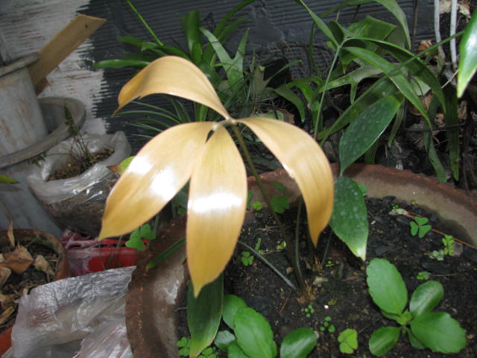 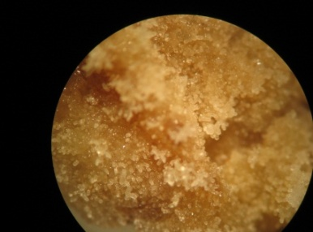 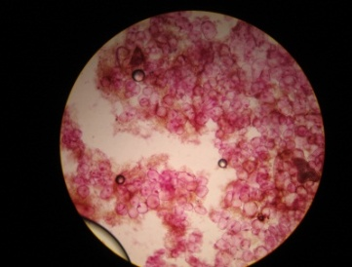 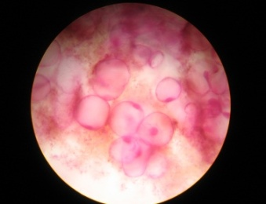

(a)

 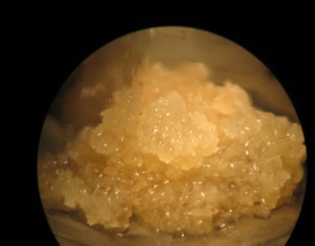 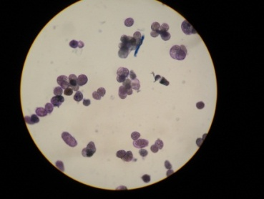 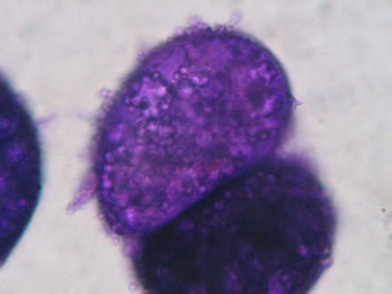

(b)

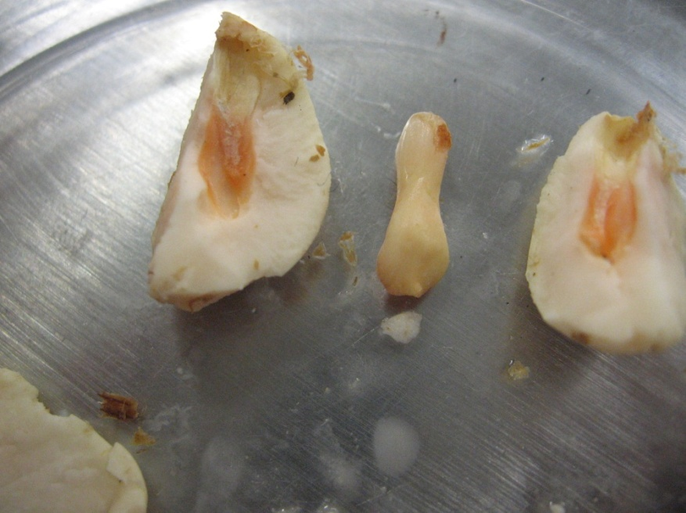 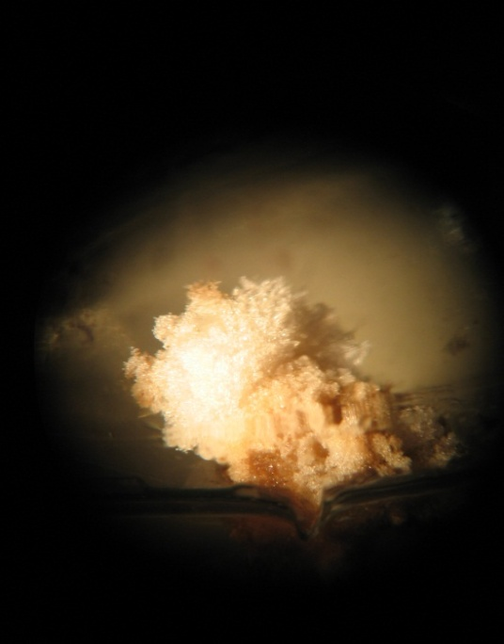 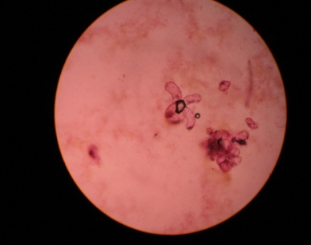 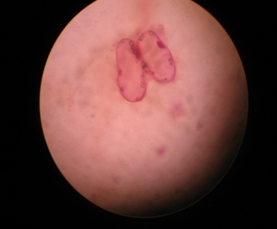

(c)

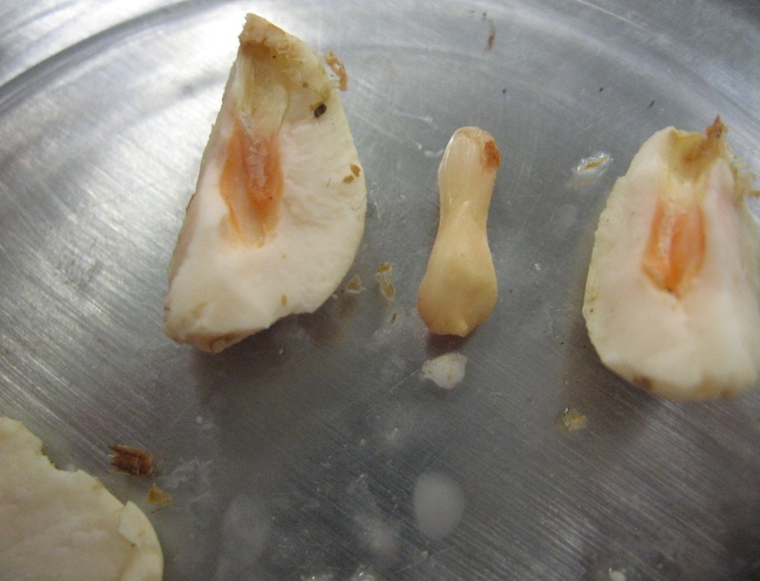 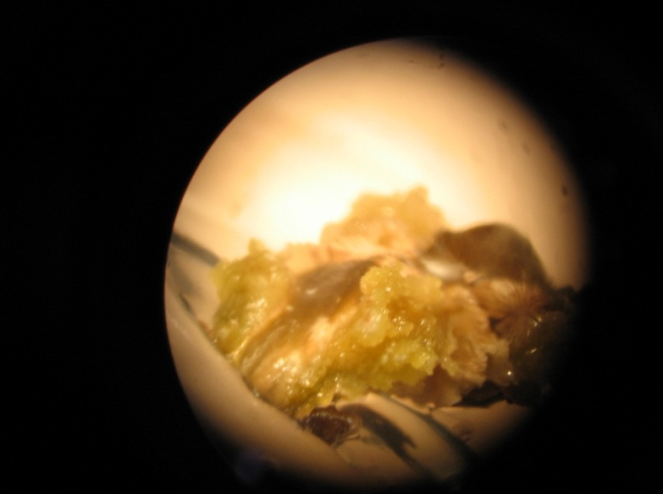 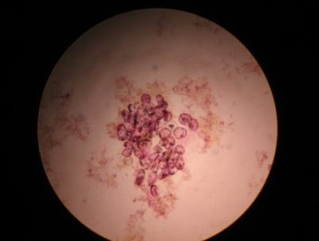 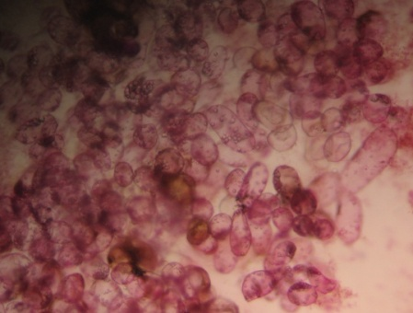

(d)

Figura 3. Embriones somáticos obtenidos a partir de embriones cigoticos seis meses después de la siembra en el medio de cultivo

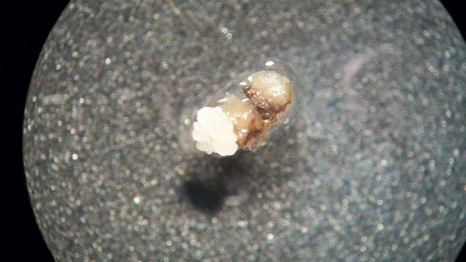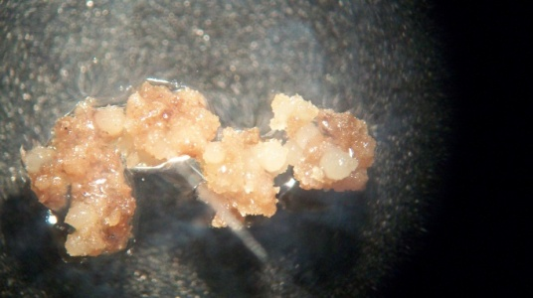

**Regeneración directa e indirecta**

Cuando las porciones de hojas fueron sometidas a diferentes concentraciones de TDZ, no se presentó la formación de callos o brotes, este regulador de crecimiento provocó la necrosis de los explantes, con un mayor porcentaje al aumentar la concentración de TDZ.

Después de cinco meses, los callos inducidos a partir de segmentos de hojas no formaron embriones ni brotes, por lo que se evaluó el efecto de otros reguladores de crecimiento y concentraciones sobre la inducción de embriones somáticos o brotes. Después de dos transferencias sucesivas en los nuevos tratamientos no se encontró respuesta a la formación de embriones ni a la formación de brotes; en general, se presentó una alta producción de callo en el medio libre de reguladores. Los callos obtenidos en los tratamientos iniciales que fueron transferidos a los nuevos tratamientos, presentaron diferencias significativas en el porcentaje de necrosamiento, los callos transferidos a medio libre de reguladores permanecieron de color amarillo a café claro, el porcentaje de callos necrosados fue mayor en los medios suplementados con KIN como único regulador, este porcentaje aumentó significativamente al aumentar la concentración, alcanzando el máximo (100%) en los callos sometidos a 3 mg/l de KIN. Esta respuesta se acentuó a su vez con las concentraciones de los reguladores en el tratamiento inicial, encontrándose que este porcentaje también fue mayor en los callos provenientes del medio de inducción conteniendo mayor concentración de KIN. Cuando se evaluaron el TDZ y la Zn como potenciales reguladores para la inducción de brotes a partir de callos, no se obtuvo la respuesta esperada en ninguno de los tratamientos.

**DISCUSIÓN**

Cuando se utilizaron hojas de las plantas mantenidas en vivero y pretratadas con benomil (400 mg/l), se alcanzó un porcentaje de desinfección del 94% utilizando hipoclorito de sodio al 1,5% y benomil 1 g/l en el protocolo de desinfección.

Es importante destacar que tanto NaOCl, como el benomil han sido ampliamente utilizados por el alto grado de control que ejercen sobre diferentes microorganismos. Aunque el NaOCl posee actividad biocida sobre bacterias y hongos (Skirvin *et al.,*., 1999), en muchos casos es necesario el uso de fungicidas y/o antibióticos. El benomil, es un fungicida sistémico de amplio espectro que actúa contra una gran variedad de hongos (Elanskii *et al*., 2004), este ha sido ampliamente utilizado en el proceso de desinfección para el cultivo de tejidos vegetales (Gomes y Canhoto, 2003; Pence, 2005; Webster *et al*., 2006). Para las semillas, las pruebas de sensibilidad de los microorganismos contaminantes permitieron determinar que concentraciones de benomil igual o superior a 2 g/l y del antibiótico tetraciclina 45-50 mg/l en el protocolo desinfección incrementan en un alto porcentaje la desinfección. En los explantes utilizados (megagametofito en contacto estrecho con el embrión y el embrión cigótico), se logró un porcentaje de desinfección del 70%, es decir una disminución significativa de la carga de contaminantes teniendo en cuenta la procedencia del material, lo que demuestra la importancia de verificar el tipo de microorganismos y grado de sensibilidad a los biocidas como estrategia exitosa en el control de los mismos.

**Efecto de diferentes reguladores de crecimiento y concentraciones en la inducción de callo (E y NE) y regeneración de plantas a partir de hojas y embriones cigóticos**

*A partir de hojas*

En este estudio, con los segmentos de hojas jóvenes no se logró la formación de callo embriogénico, solo se presentó la formación de callo en un amplio rango de concentraciones de la combinación 2,4-D - KIN y 2,4-D – BAP. Con la combinación 2,4-D – KIN, se logró con éxito la formación de callo embriogénico en *Ceratozamia euryphyllidia* (Chavez, *et al*., 1998) y *C. hildae* (Litz *et al*., 1995), mientras que para *Zamia furfuraceae* se logró la formación y desarrollo de los embriones somáticos, tanto con 2,4-D – KIN, como con 2,4-D – BAP (Dhiman *et al*., 1998). Para esta misma especie, con la combinación ANA- KIN, se describe la formación de embriones somáticos con una eficiencia del 12,5%, sin embargo en este estudio, no se obtuvo respuesta de los explantes, al igual que en los tratamientos conteniendo ANA más TDZ y TDZ como único regulador

El mayor porcentaje de formación de callo se alcanzó en los tratamientos con bajas concentraciones o en ausencia de citokininas en el medio de cultivo, este comportamiento también se reportó en *Zamia furfuraceae* (Dhiman *et al*., 1998). No obstante, las relaciones de reguladores evaluadas en este estudio no tuvieron efecto favorable en la inducción de embriones somáticos en las porciones de hojas, contrario a lo reportado para *Encephalartos cycadifolius* (Jäger y van Staden, 1996), varias especies de *Zamia* (Chavez *et al*., 1992 a; Dhiman *et al*., 1998; Palma, 1999), y *Ceratozamia* (Litz *et al*., 1995; Chávez *et al*., 1998). Tampoco fue posible la formación de brotes, contrario a lo reportado por Chávez *et al*., (1992 a); Chávez y Litz (1999); Palma (1999) y Cabrera *et al*., (2008), quienes lograron regenerar brotes en diferentes especies de *Zamia*, utilizando KIN y 2,4-D solos o combinados, aumentando además la eficiencia con concentraciones de KIN de 2 y 3 mg/l, lo que evidencia una vez más la respuesta diferencial aun en especies de un mismo género.

En *Z. incognita*, se encontró una disminución en el porcentaje de producción de callo al aumentar la concentración de citokininas, además, los callos subcultivados en medios frescos conteniendo KIN, presentaron un alto porcentaje de necrosamiento, el cual se incrementó al aumentar la concentración de KIN, hasta alcanzar un 100% con 3 mg/l. Este comportamiento puede deberse a un desbalance en los reguladores de crecimiento por la adición de citokininas exógenas que, de acuerdo con Tan y Dai (1997) pueden causar toxicidad en los explantes. En el caso específico de la kinetina Palma (2007), encontró este comportamiento en el proceso de micropropagación de *Zamia skinneri*, donde obtuvo necrosis de los explantes con una concentración de KIN de 3 mg/l.

La respuesta a la formación de callo granular, el cual se asocia a respuestas embriogénicas u organogénicas (Aviles *et al.*, 2009), se vio favorecida en el medio basal (MB2), esta puede estar relacionada con  la fuente y/o contenido de nitrógeno en el medio de cultivo; principal diferencia entre los medios basales evaluados (CIAT, 1993). Aunque diferentes especies han respondido mejor a la combinación de KNO3 con NH4NO3 como fuente de nitrógeno (Ul-Haq and Zafar, 2004; Baskaran and Jayabalan, 2005; Tefera and Wannakrairoj, 2004;  Villamor, 2010) debido al efecto sinérgico entre estas dos fuentes (Salehi, 2003; Woodwar 2006), en otras especies, la respuesta ha mejorado notablemente en ausencia del NH4NO3 (Villamor, 2010). Por otro lado, se han reportado efectos deletéreos sobre la respuesta morfogénica si se elimina el KNO3 de los medios de cultivo basal (disminución del número de brotes, no formación de callo, disminución en el crecimiento, entre otras), por el contrario, ningún efecto sobre la morfogénesis ha sido observado al eliminar el NH4NO3 como fuente de nitrógeno (Salehi, 2003; Villamor, 2010).

*A partir de embriones cigóticos*

En diferentes especies de Cycadas se ha descrito la formación de embriones somáticos a partir de embriones cigoticos y megagametofito usando la combinación de los reguladores KIN y 2,4-D (Litz *et al*., 2004), sin embargo para *Z. incognita* solo se logró formación de callos, los cuales por su composición celular (mayor proporción de células parenquimáticas), se consideran no aptos cuando se busca la formación de puntos de crecimiento. Se ha demostrado que son las células meristemáticas las que dan origen a embriones y brotes y que el aumento en el número de células embriogénicas se debe casi enteramente a la división repetida de células meristemáticas (Laparra *et al*., 1997, Aviles *et al*., 2009). No obstante en este estudio en el medio basal MB2 exento de reguladores, o conteniendo 2,4-D solo (0,22 mg/l) y en combinación con BAP (1 mg/l) se logró la formación de embriones somáticos. Estas respuestas diferenciales encontradas podrían ser explicadas por el genotipo, siendo este aspecto evidente al revisar lo reportado en diferentes especies de *Zamia* (Litz *et al*., 1995; Chavez, *et al*., 1998, Chávez *et al*., 1992 a; Dhiman *et al*., 1998; Amador, 2000), *Dioon spp*. (Chávez y Litz, 1999; Cabrera *et al*., 2008) y en otras especies de plantas (Gatica et at, 2007, UR-Rahman *et al*., 2007, Salehi y Khui, 2005).

Es de resaltar la respuesta alcanzada en el medio exento de reguladores ya que por lo general se requiere un estímulo hormonal exógeno para lograr la regeneración *in vitro* vía organogénesis o embriogénesis somática, no obstante, la composición del medio de cultivo tiene una influencia importante sobre la respuesta morfogénica debido a su relación directa con la nutrición mineral del explante. Es posible obtener respuesta morfogénica, sin la presencia de reguladores de crecimiento con solo hacer modificaciones de la composición mineral del medio de cultivo (Aviles [et.al](http://et.al/" \t "_blank), 2009).

En ensayos iniciales con este tipo de explante, en estado de desarrollo más avanzado, no se logró la formación de embriones somáticos, iniciándose en el tratamiento control el desarrollo de la radícula y la elongación del epicótilo, (dato no mostrado). Rinaldi y Leva (1995) demostraron que la frecuencia de organogénesis a partir del cultivo de embriones cigóticos en *Cycas revoluta* dependió del estado de desarrollo de los embriones cigóticos utilizados como explante. Es conocido que la edad fisiológica del explante juega un papel importante en la determinación de la respuesta *in vitro*, produciéndose una mejor respuesta al utilizar tejidos vegetales más jóvenes y menos diferenciados (Becerra, 2004; Veltcheva *et al*, 2005). Al respecto Stasolla y Yeung (2003), afirman que para la inducción de embriones somáticos en gimnospermas es necesaria la utilización de tejidos juveniles; en el caso específico de *Dioon edule*, Chavez *et al*., (1999), sugieren que la ausencia de respuesta embriogénica en los explantes (embriones cigóticos y megagametofito) utilizados se debió probablemente a la madurez vegetal y del explante.

**Regeneración directa**

En las porciones de hojas sembradas en los medios de cultivo conteniendo TDZ, no se obtuvo respuesta a la formación de embriones ni de brotes, y se presentó necrosis al aumentar la concentración y el tiempo de exposición a este regulador. Esta última respuesta ha sido encontrada igualmente en otras especies (Webster *et al*., 2006; Singh *et al*., 2003). Este regulador solo o en combinación con la auxina ANA ha sido utilizado con éxito en la inducción de brotes en *S. tuberosum* (Ahmad and Aftab, 2009), *Musa sp*. (Youmbi *et al*., 2006), *Pseudoananas sagenarius* (Avico et. al., 2006),  *Hydrangea sp*. (Ledbetter y Preece, 2004).

La respuesta de necrosis obtenida cuando se utilizó TDZ podría explicarse por las concentraciones evaluadas, las cuales podrían ser consideradas altas de acuerdo a lo reportado por varios autores, quienes encontraron inhibición del desarrollo de brotes a concentraciones iguales o inferiores a 0.2 mg /L (Kadota *et al*., 2003, Ruzig y Vujovic, (2008, Ahmad *et al*., 2009), otros incluso han reportado ausencia de respuesta al TDZ solo o en combinación con auxina (Dam *et al*., 2010), igual a lo encontrado en el presente estudio. Algunas investigaciones sugieren que las causas de estos resultados pueden ser entre otras la acumulación de citoquininas endógenas la cual es estimulada por la presencia del TDZ en el medio de cultivo y la acumulación del TDZ en el tejido debido a su resistencia a las oxidasas (Murphy *et al*., 1998, Tefera and Wannakrairoj, 2004, Ružić y Vujović, (2008).

**Regeneración indirecta**

Cuando se subcultivaron callos previamente sometidos a diferentes tratamientos, en el medio basal exento de reguladores, se incrementó su capacidad de multiplicación, esto probablemente se debió al fenómeno de habituación por el empleo prolongado de auxinas y citoquininas, éste hace que cultivos que inicialmente necesitan reguladores de crecimiento, requieran menos cantidad después de algunos subcultivos, llegando incluso a prescindir de ellos (Pierik, 1990). Con este tratamiento, callos de *Zamia pumila* aumentaron su diferenciación y su capacidad para organizarse y formar un mayor número de estructuras (Webb *et al*., 1983), no obstante en este estudio los callos *Z. incognita* solo aumentaron su capacidad de multiplicación sin la formación de estructuras organizadas.

Con la utilización de las combinaciones de AIA-Zn o AIA-TDZ, se ha conseguido la regeneración de plantas a partir de brotes en Petunia (Reuveni y Evenor, 2007) y vía embriogénica en algodón (Zhang *et al*., 2000), no obstante, estas relaciones hormonales no tuvieron un efecto sobre el desarrollo de brotes o inducción de embriones somáticos en los callos de *Z. incognita*. En los callos bajo estos tratamientos y en condiciones de fotoperiodo (16 horas luz), no se obtuvo respuesta organogénica, a pesar de que se ha establecido que la luz juega un papel importante en el desarrollo de plantas (Reuveni y Evenor, 2007)

**CONCLUSIONES**

A pesar del alto impacto sobre las poblaciones naturales de *Zamia* y las desventajas propias de la conservación *in situ*, son pocos los grupos de investigación que trabajan en la búsqueda de alternativas de conservación de las especies de esta familia. Los resultados obtenidos aquí demuestran la posibilidad de obtener a través del cultivo de embriones cigóticos en estados inmaduros, embriones somáticos de *Z. incognita* como una primera etapa del proceso de propagación vía embriogénesis somática.Adicionalmente, se describe un medio de cultivo adecuado para la inducción de callos embriogénicos, el cual fue efectivo tanto exento de reguladores o conteniendo 2,4-D. solo o combinado con BAP, disminuyendo así, los efectos negativos que puedan ser causados por el uso de altas concentraciones de reguladores de crecimiento exógenos, especialmente cuando se busca una propagación clonal. Este es el primer reporte sobre el cultivo *in vitro* de una especie de *Zamia* endémica de Colombia en categoría de amenaza, lo cual es el punto de partida para el establecimiento de un protocolo de propagación *in vitro* que conduzca en un mediano plazo al desarrollo de un programa de conservación *ex situ* y/o de reintroducción en su hábitat.

**AGRADECIMIENTOS**

Laboratorio de fisiología vegetal y cultivo de tejidos, Instituto de Biología, Facultad de Ciencias Exactas y Naturales, Universidad de Antioquia.

**REFERENCIAS BIBLIOGRÁFICAS**

Ahmad Sajid, Z. and Aftab, F. 2009. Effect of thidiazuron (TDZ) on *in vitro* micropropagation of *Solanum tuberosum* l. cvs. Desiree and Cardinal.Pakistan Journal of Botany 41(4): 1811-1815.

Amador, L. 2000. Respuesta de la especie *Zamia skinneri* Warszewics a la propagación in vitro. Tesis Lic. Ing. Agr, Heredia, Costa Rica, UNA. 56 p.

Avico Eda L.; Rey Hebe, Y. y Mroginski, L. 2006. Regeneración de múltiples yemas a partir de hojas de *Pseudoananas sagenarius.* Universidad Nacional del Nordeste, Comunicaciones Cientificas y tecnológicas. Resumen A-027.

Avilés, F.; Ríos, D.; González, R. and Sánchez Olate, M. 2009. Effect of culture medium in callogenesis from adult walnut leaves (*Juglans regia* L.). Chilean Journal Of Agricultural Research 69(3):460-467.

Baskaran, P. and Jayabalan, N. 2005. Role of basal media, carbon sources and growth regulators in micropropagation of *eclipta alba* – a valuable medicinal herb. Science Journal. 5(2): 469-482.

Becerra, D.C.; Forero, A.P. and Gongora, G.A. 2004. Age and physiological condition of donor plants affect *in vitro* morphogenesis in leaf explants of *Passiflora edulis* f. *flavicarpa.* Plant Cell Tissue and Organ Culture79: 87–90.

Cabrera, SL.; Chávez VM.; Sandoval E.; Litz RE. y Cruz, F. 2008. Morfogénesis in vitro de *Dioon merolae* De Luca, Sabato y Vásquez – Torres (Zamiaceae, Cycadales) a partir de megagametofito y embriones cigóticos. Interciencia 33(12): 929 – 934.

Calderón, E.; Galeano, G. y García, N. 2002. Libro Rojo de Plantas de Colombia. Volumen 2: Palmas, frailejones y Zamias. Serie Libro Rojo de especies Amenazadas de Colombia. Bogotá, Colombia. Instituto Alexander von Humboldt, Instituto de Ciencias Naturales de la Universidad Nacional de Colombia – Ministerio de Ambiente, Vivienda y Desarrollo Territorial.

CITES Convención sobre el comercio Internacional de Especies Amenazadas de Fauna y Flora Silvestre (Apéndice II. Http://www.cites.org/eng/append/appendices.shtml Fecha de consulta: 10 de agosto de 2007.

Chávez, V. M.; Litz, R. E. and Norstog, K. 1992a. Somatic embryogenesis and organogenesis in *Zamia fischeri*, *Z. furfuraceae* and *Z. pumila*. Plant Cell Tissue and Organ Culture 30: 99 -105

Chávez, V. M.; Litz, R. E. and Norstog, K. 1992b. *In vitro* morphogenesis of *Ceratozamia hildae* and *C. mexicana* from megagametophytes and zygotic embryos. Plant Cell Tissue and Organ Culture 30: 93–98.

Chávez, V. M.; Litz, R. E.; Monroy, M.; Moon, P. and Vovides, A. 1998. Regeneration of *Ceratozamia euryphyllidia* (Cycadales, Gymnospermae) plants from embryogenic leaf cultures derived from mature phase trees. Plant Cell Report 17: 612–616.

Chávez, V. M. and Litz, R.E. 1999. Organogenesis from megagametophyte and zygotic embryo explants of the gymnosperm *Dioon edule* Lindley (Zamiaceae, Cycadales). Plant Cell Tissue and Organ Culture 58:219-222.

Dam, A.; Paul, S. and Bandyopadhyay, T.K. 2010. Direct somatic embryogenesis and plant regeneration from leaf explants of *Limonium sinensis* (Girard) Kuntze. Scientia Horticulturae 126: 253–260.

Dhiman, M.; Moitra S.; Singh, M.H. and Bhatnagar, S.P. 1998. Formation of somatic embryos from leaf callus of *Zamia furfuracea:* a preliminary report. Phytomorphology. 48(3): 317 – 322.

Dominic, V.J. and Joseph, J.P. 2007.Shoot bud differentiation from megagametophyte cultures of *Cycas circinalis* L. an endangered ornamental plants. In: Recent Trends In Horticultural Biotechnology. Chopra, V.L. ed.

Elanskii, S. N.; Petrunina, Y. V.; Lavrova, O. I. and Likhachev, A. N. 2004. A comparative analysis of *Stachybotrys chartarum* strains isolated in Russia. Microbiology 73(1): 60–65.

Gamborg, O. L.; Miller, R. A. and Ojima, K.. 1968. Nutrient requirements of suspension cultures of soybean root cells. Experimental Cell Research 50: 151 – 158.

García, N. y Galeano G. 2006. Libro rojo de plantas de Colombia. Volumen 3: Las bromelias, las labiadas y las pasifloras. Serie Libros Rojos de Especies Amenazadas de Colombia. Bogotá, Colombia. Instituto Alexander Von Humboldt - Instituto de Ciencias Naturales de la Universidad Nacional de Colombia – Ministerio de Ambiente, Vivienda y Desarrollo Territorial.

Gatica, A.; Arrieta, G. and Espinoza, A. 2007. Comparison of three *in vitro* protocols for direct somatic embryogenesis and plant regeneration of *Coffea Arabica* L. Cvs. Caturra And Catuaí. Agronomía Costarricense 31(1): 85-94.

Gomes, F. and Canhoto, J. 2003. Micropropagation of *Eucalyptus nitens* Maiden (shining gum). In Vitro cellular and Developmental Biology plant 39: 316 – 321.

IUCN. 2007. Red List of Threatened Species. UICN. http://www.iucnredlist.org/info/stats>. Fecha de consulta 10 de Junio de 2007.

Jäger, A. K. and Van Staden, J. 1996. Somatic embryogenesis and organogenesis in *Encephalartos dyerianus* and *Encephalartos natalensis*. Plant Cell Tissue and Organ Culture. 45: 99–102.

Jones, D. 1994. Cycads of the world. Reed New Holland. Australia

Kadota, M. and Niimi, Y. 2003. Effects of cytokinin types and their concentrations on shoot proliferation and hyperhydricity *in vitro* pear cultivar shoots. Plant Cell Tissue And Organ Culture 72: 261–265.

Laparra, H.; Bronner, R. and Hahne, G. 1997. Histological analysis of somatic embryogenesis induced in leaf explants of *Helianthus smithii* Heiser. Protoplasm. 196: 1-11

Ledbetter, D. and Preece, P. 2004. Thidiazuron stimulates adventitious shoot production from *Hydrangea quercifolia* Bartr. leaf explants. Scientia Horticulturae 101: 121–126.

Lindström, A.J and Idárraga, A. 2009. *Zamia incognita* (Zamiaceae): the exciting discovery of a new gymnosperm from Colombia. Phytotaxa, 2: 29-34.

Litz, R. E.; Moon, P. A. and Chávez, V. M. 1995. Somatic embryogenesis from leaf callus derived from matures trees of the Cycad *Ceratozamia hildae* (Gymnospermae). Plant Cell Tissue and Organ Culture 40: 25 – 31.

Litz, R. E.; Moon, P. A.; Benson, E.M.; Stewart, J. and Chávez, V. M. 2004. A biotechnology strategy for medium and long term conservation of cycads. The Botanical Review 70(1): 39 – 46.

[McDonald, J.H. 2009. Handbook of Biological Statistics (2nd ed.). Sparky House Publishing, Baltimore, Maryland.](http://www.lulu.com/product/5507346)

Murthy, B.; Murch, S. and Saxena, P. 1998. Thidiazuron: a potent regulator of *in vitro* plant morphogenesis. In Vitro Cellular and Developmental Biology Plant 34: 267-275.

Murashige, T. and Skoog, F. 1962. A revised médium for rapid growt and bioassays with tobacco tissue cultura. Plant Physiology 15: 473 – 497

Palma, T. 1999. Micropropagación de Zamia: *Zamia skinneri*. Informe de programa de investigación, Cartago, CR, ITCR. 42 p.

Palma, T. 2007. Estudio morfogénico de *Zamia skinneri* Warszewics, empleando megagametofito y embriones zigóticos. Tecnología en Marcha 20(2): 58 – 70.

Pence, V. C. 2005. *In vitro* collecting (ivc).. The effect of collecting method and antimicrobial agents on contamination in temperate and tropical collections. In Vitro Cellular and Developmental Biology Plant 41:324 – 332.

Pierik, R. L. 1990. Cultivo *in vitro* de plantas superiores. Ediciones Mundi-Prensa. Madrid.

Reuveni, M. and Evenor, D. 2007. On the effect of light on shoot regeneration in petunia Plant Cell Tissue and Organ Culture 89:49–54.

Rinaldi, L. M. and Leva A. R. (1995). *In vitro* organogenesis from diploid tissues of *Cycas revolute* Thunb. Plant Cell Tissue and Organ Culture 43: 37 – 41.

Rinaldi, L. M. 1999. Factors affecting shoot regeneration from zygotic embryo and seedling explants of *Cycas revoluta* thumb. In Vitro Cell and Developmental Biology Plant 35:25-28.

Roca, W. y Mroginsky L. 1993. Cultivo de Tejidos en la Agricultura. Fundamentos y Aplicaciones. CIAT (Centro Internacional de Agricultura Tropical). Cali, Colombia 970 p.

Ružić, Dj. and Vujović, T. I. 2008. The effects of cytokinin types and their concentration on *in vitro* multiplication of Sweet cherry Cv. Lapins (*Prunus Avium* L.). Horticultural Science *35* (1): 12–21.

Salehi Shanjani, P. 2003. Nitrogen effect on callus induction and plant regeneration of J*uniperus excelsa.* International Journal Of Agriculture & Biology 5 (4): 43-48.

Salehi, H. and KhuI. K. 2005. Effects of genotype and plant growth regulator on callus induction and plant regeneration in four important turfgrass genera: a comparative study. In Vitro Cellular and Developmental Biology Plant 41:157–161.

Singh, N. D.; Sahoo, L.; Sarin, N.B. and Jaiwal, P.K. 2003. The effect of TDZ on organogenesis and somatic embryogenesis in pigeonpea (*Cajanus cajan* L. Millsp). Plant Science 164: 341 – 347.

Skirvin, R.; Motoike, S.; Norton, M.; Ozgur, M.; Al-Juboory, K. and McMeans, O. 1999.

Workshop on micropropagation, establishment of contaminant-free perennial plants *in vitro*. In Vitro Cellular and Developmental Biology Plant. 35: 296 – 298.

Stasolla, C. and Yeung, E.C. 2003. Recent advances in conifer somatic embryogenesis: improving somatic embryo quality. Plant Cell Tissue and Organ Culture 74: 15–35.

Tan, W. and Dai, C. 1997. Tissue culture technique of ornamental plants. Beijing: China Forestry Press. pp 123 – 127.

Tefera, W. and Wannakrairoj. S. 2004. Micropropagation of Krawan. (A*momum krervanh* Pierre ex Gagnep). ScienceAsia30: 9-15.

Ul-Haq, I. and Zafar, Y. 2004. Effect of nitrates on embryo induction efficiency in cotton (*Gossypium hirsutum* L.). African Journal of Biotechnology 3 (6): 319-323.

UR-Rahman, D. J.; James, P.D. and Wetten, A. 2007. Difference in competence for *in vitro* proliferation and *ex vitro* growth of genetically identical mature and juvenile clones of apomictic *malus* species hafeez. *Pakistan Journal Botany* 39(4): 1197-1206.

Veltcheva, M. R. and Svetleva, D. L. 2005. *In vitro* regeneration of *Phaseolus vulgaris* l. via organogenesis from petiole explants. Journal Central European Agriculture. 6(1): 53-58.

Villamor, C. 2010. Influence of media strength and sources of nitrogen on micropropagation of ginger, *Zingiber officinale* Rosc. E-International Scientific Research Journal 2 (2): 150-155.

Walter, K. S. and Gillet, H. J. 1998. Red List of Theratened Plants. UICN – The World Conservation Union, Gland, Switzerland.

Webb, D. T.; Rivera, M. S.; Starszak, E. and Matos, J. 1983. Callus initiation and organized development from *Zamia pumila* explants. Annals of Botany 51: 711 – 717.

Webster, S. A.; Mitchell, S. A.; Reid, W. A. and Ahmad, M. H. 2006. Somatic embryogenesis from leaf and zygotic embryo explants of *Blighia sapida* ‘cheese’ ackee. In Vitro Cellular and Developmental Biology Plant 42: 467 – 472.

Woodward, A. J.; Bennett, I. J. and Pusswonge, S. 2006. The effect of nitrogen source and concentration, medium pH and buffering on in vitro shoot growth and rooting in *Eucalyptus marginata*. Scientia Horticulturae 110: 208–213.

Youmbi, E.; Ella, B. and Tomekpe, K. 2006. Effect of thidiazuron on in vitro proliferation capacities of some banana (*musa spp*.) cultivars with weak multiplication potential. Akdeniz Üniversitesi Ziraat Fakültesi Dergisi, , 19(2): 255-259.

Zhang, B. H.; Liu F. and Yao, Ch-B. 2000. Plant regeneration via somatic embryogenesis in cotton. Plant Cell Tissue and Organ Culture. 60: 89 – 94.